TRẠI HÈ HÙNG VƯƠNG LẦN THỨ XVI  TRƯỜNG THPT CHUYÊN BẮC KẠN  ĐỀ THI ĐỀ XUẤT  ( Đề này có 04 trang) | ĐỀ THI MÔN SINH HỌC – LỚP 10  Thời gian: 180 phút  (không kể thời gian giao đề)

Thành phần hoá học tế bào

Câu 1: (2,0 điểm)
Người ta có thể kết tủa protein bằng các yếu tố gây kết tủa để phục vụ các mục đích khác nhau. Hình dưới đây mô tả sự kết tủa protein:
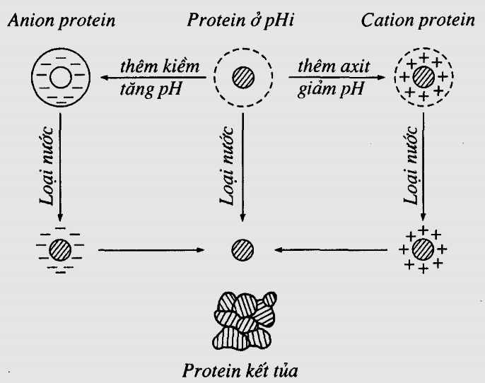
1. Dựa vào hình trên hãy chỉ ra các yếu tố chính đảm bảo độ bền dung dịch keo protein và nguyên tắc của việc gây kết tủa protein.
2. Phân biệt kết tủa thuận nghịch và kết tủa không thuận nghịch protein.
Câu 2: (2,0 điểm)
1. Một loại chất hữu cơ được xếp vào nhóm lipit nhưng lại chứa các nguyên tố hóa học giống với axit nucleic. Đó là chất gì? Cấu tạo và vai trò của chất này đối với tế bào?
2. Hình dưới đây cho thấy cấu trúc của một protein (mỗi chấm tròn là một axit amin). Protein này được chia thành 4 phần từ i – iv, mỗi phần được hình thành từ sự tương tác các chuỗi R của các axit amin. Dựa vào hình, hãy cho biết các mệnh đề dưới đây đúng hay sai? Giải thích.
a. Tương tác thể hiện ở vùng i được hình thành giữa hai axit amin threonine.
b. Tương tác thể hiện ở vùng ii được hình thành giữa hai axit amin không phân cực.
c. Tương tác thể hiện ở vùng iii được hình thành giữa hai axit amin không phân cực.
d. Ở vùng iv đồng thời có cả tương tác Van der Waals và tương tác kị nước.
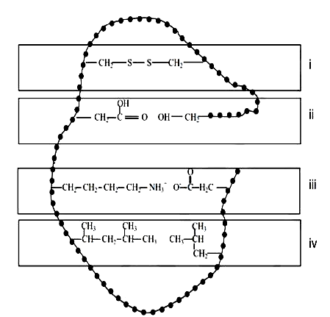

Cấu trúc tế bào

Câu 3: (2,0 điểm)
1. Khi uống nhiều rượu hoặc uống thuốc quá liều thì lưới nội chất trơn và peroxixôm trong cơ thể người phải tích cực làm việc để khử độc cho tế bào. Em hãy cho biết cơ chế khử độc của hai loại bào quan đó?
2. Tế bào bạch cầu có khả năng bắt và tiêu hóa (phân giải) vi khuẩn. Chức năng này được thực hiện bằng phương thức nào? Mô tả hoặc vẽ hình minh họa.
Câu 4: (2,0 điểm)
1. Đồ thị sau biểu thị tương quan giữa nồng độ cơ chất S₁ và S₂ bên ngoài tế bào với tốc độ vận chuyển các chất đó vào bên trong tế bào.
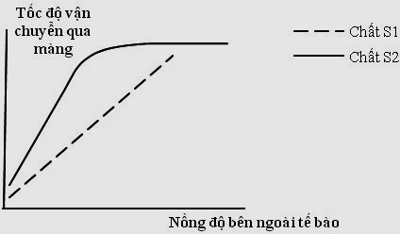
Dựa vào đồ thị hãy cho biết các chất S₁ và S₂ được vận chuyển qua màng tế bào bằng hình thức nào? Giải thích.
2. Trong cơ thể động vật, hai tế bào nhận biết nhau dựa vào đặc điểm cấu tạo nào trên tế bào? Nêu một số vai trò quan trọng của sự nhận biết tế bào trong các hoạt động sống của động vật?
Chuyển hoá vật chất và năng lượng trong tế bào
Câu 5: (Dị hoá- 2,0 điểm)
1. Chuỗi chuyền electron trong hô hấp tế bào sinh vật nhân sơ khác với chuỗi chuyền electron trong hô hấp tế bào sinh vật nhân thực ở những điểm nào?
2. Trong tế bào nhân thực, sự biến đổi thuận nghịch NAD⁺ NADH diễn ra ở những quá trình sinh học nào? Giải thích.
Câu 6: (Đồng hoá - 2,0 điểm)
1. Hãy nêu con đường vận chuyển điện tử vòng trong pha sáng quang hợp ở thực vật. Khi không có quang phân ly nước, quá trình tổng hợp ATP theo con đường này được thực hiện theo cơ chế nào? Giải thích.
2. Tại sao trong lục lạp ATP được tạo ra trong stroma mà không phải trong xoang tilacoid?
Truyền tin tế bào + Phương án thực hành
Câu 7: (2,0 điểm)
1. Hình dưới đây mô tả con đường truyền tin nội bào tạo ra đáp ứng sinh học được khơi mào khi thụ thể β-adrenergic gắn đặc hiệu với adrenalin. Một số bước chính trong con đường truyền tin nội bào của adrenalin được kí hiệu từ 1 đến 5.
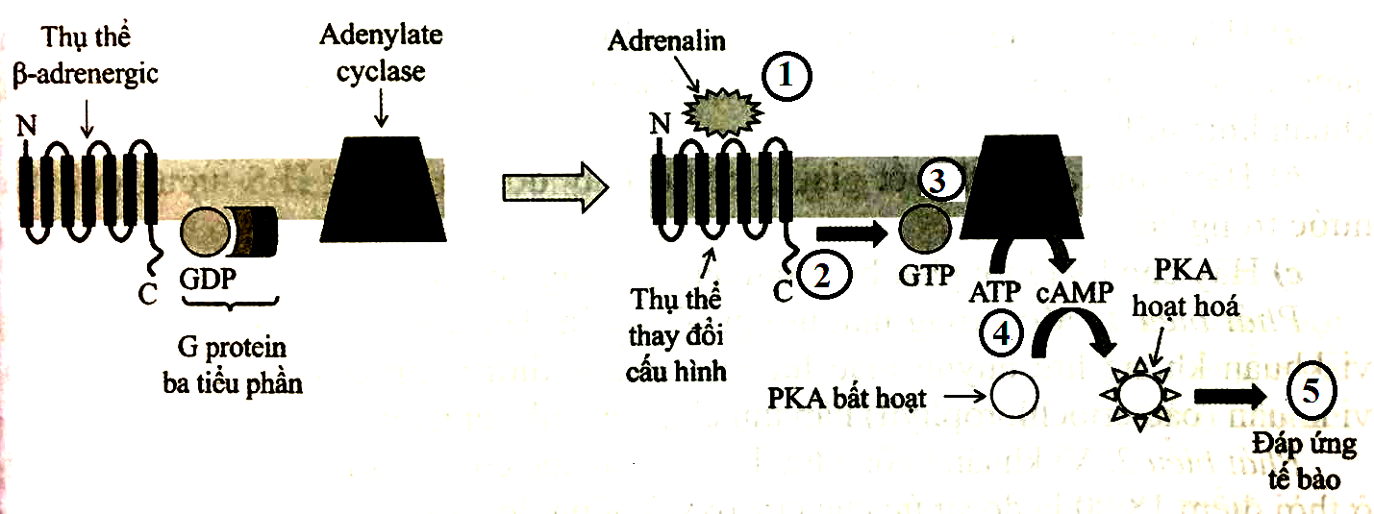
- Giải thích tại sao thụ thể β-adrenergic cùng có mặt ở tế bào gan và tế bào cơ trơn nhưng lại tạo ra đáp ứng khác nhau trên mỗi loại tế bào này.
- Timolol có khả năng tạo liên kết với thụ thể β-adrenergic nhưng không làm thay đổi cấu hình của thụ thể. Hãy cho biết timolol có làm thay đổi mức đáp ứng của tế bào với tác dụng của adrenalin hay không? Tại sao?
2. Trong các nghiên cứu về quang hợp, để xác định nguồn gốc ôxi trong các sản phẩm của quá trình quang hợp, các nhà khoa học đã sử dụng chất đồng vị ôxi 18 (O¹⁸). Em hãy trình bày 2 thí nghiệm có sử dụng chất đồng vị O¹⁸ vào mục đích đó.
Phân bào
Câu 8: (2,0 điểm)
Thực nghiệm cho thấy, nếu nuôi cấy tế bào bình thường của người trong môi trường nhân tạo trên đĩa petri thì các tế bào chỉ tiếp tục phân bào cho tới khi tạo nên một lớp đơn bào phủ kín toàn bộ bề mặt đĩa petri gọi là sự ức chế phân bào phụ thuộc mật độ tế bào.
1. Nguyên nhân gây ra sự ức chế phân bào phụ thuộc mật độ tế bào là gì?
2. Nếu lấy tế bào ung thư của cùng loại mô này và nuôi cấy trong điều kiện tương tự thì các tế bào ung thư sau khi phân bào phủ kín bề mặt đĩa petri vẫn tiếp tục phân chia tạo thành nhiều lớp tế bào chồng lên nhau. Từ kết quả này, hãy cho biết đột biến đột biến đã làm hỏng cơ chế nào của tế bào khiến chúng tiếp tục phân chia không ngừng. Giải thích.
Vi sinh vật
Câu 9: (Dinh dưỡng chuyển hóa vật chất năng lượng- 2,0 điểm)
1. Vì sao nói quang hợp ở vi khuẩn lam tiến hóa hơn quang hợp ở vi khuẩn lưu huỳnh?
2. Trong các kiểu dinh dưỡng cơ bản của sinh vật, những kiểu dinh dưỡng nào chỉ có ở vi khuẩn? Những kiểu dinh dưỡng này có đặc điểm gì về nguồn năng lượng và nguồn cacbon?
Câu 10: (Sinh trưởng + Virut - 2,0 điểm)
1. Có hai ống nghiệm bị mất nhãn, trong đó có một ống nghiệm chứa nấm men Saccharomyces cerevisiae (S.cerevisiae) và ống nghiệm còn lại chứa vi khuẩn Escherichia coli (E.coli). Dựa vào đặc điểm sinh trưởng của chúng, em hãy đưa ra 02 phương pháp giúp nhận biết ống nghiệm nào chứa nấm men S.cerevisiae và ống nghiệm nào chứa vi khuẩn E.coli.
2. Tại sao ở người việc tìm thuốc chống virut khó khăn hơn nhiều so với việc tìm thuốc chống vi khuẩn? Hãy cho biết việc tìm thuốc chống loại virut nào sẽ có triển vọng hơn. Giải thích.

-------------------------------Hết-----------------------------

 | TRẠI HÈ HÙNG VƯƠNG LẦN THỨ XVI  TRƯỜNG THPT CHUYÊN BẮC KẠN |  |  |  | HƯỚNG DẪN CHẤM  MÔN SINH HỌC – LỚP 10  (HDC có 8 trang)
Câu |  | Ý | Nội dung |  |  | Điểm
Câu 1 |  | Thành phần hoá học tế bào
2.0  điểm |  | 1 | - Hai yếu tố chính đảm bảo độ bền của dung dịch keo protein:  + Sự tích điện cùng dấu của các phân tử protein (ở pH khác pH đẳng điện) |  |  | 0,25
 |  | 1 | + Lớp vỏ hidrat bao quanh phân tử protein (lớp màng nước bao quanh phân tử protein do các phân tử nước hấp phụ trên bề mặt của các nhóm phân cực của protein) |  |  | 0,25
 |  | 1 | - Nguyên tắc của việc gây kết tủa protein:  + Dùng các yếu tố gây kết tủa (nhiệt độ cao, muối trung hòa, dung môi hữu cơ, muối của kim loại nặng...) để loại bỏ lớp vỏ hidrat và trung hòa điện của các phân tử protein. |  |  | 0,25
 |  | 1 | + Khi bị loại bỏ lớp vỏ hidrat và trung hòa điện tích, các phân tử protein sẽ kết tụ với nhau tạo thành khối lớn, tách khỏi dung dịch tạo kết tủa proetin. |  |  | 0,25
 |  | 2 |  |  |  | 0,5  0,25  0,25
  Kết tủa thuận nghịch | Kết tủa không thuận nghịch
  - Sau khi loại bỏ nhanh các yếu tố gây kết tủa, protein trở về | rạng thái dung dịch keo bền.  - Sau khi loại bỏ nhanh các yếu tố gây kết tủa, protein không thể trở về trạng thái dung dịch keo bền.
  - Protein vẫn giữ được các đặc tính lý hóa học và sinh học. | - Protein bị biến tính, do cấu trúc không gian bị phá hủy dẫn đến mất chức năng sinh học.
  - Được sử dụng để thu nhận protêin tinh khiết. | - Được sử dụng để loại bỏ protein ra khỏi dung dịch hay làm ngừng phản ứng enzim.
Câu 2 |  | Thành phần hoá học tế bào
2.0  điểm |  | 1 |  | - Đó là photpholipit. Thành phần hóa học gồm C, H, O, N, P (giống axit nucleic) |  | 0.25
 |  |  |  | - Cấu tạo: photpholipit gồm 2 phân tử axit béo liên kết với một phân tử glixerol, vị trí thứ ba của phân tử glixerol được liên kết với nhóm photphat, nhóm này nối glixerol với 1 ancol phức (cholin hay axetylcholin). Photpholipit có tính lưỡng cực: đầu ancol phức ưa nước và đuôi axit béo kị nước. |  | 0,5
 |  |  |  | - Chức năng: cấu tạo nên các loại màng tế bào như màng sinh chất, màng nhân, ti thể, lục lạp, lưới nội chất…Photpholipit tạo thành lớp kép với đầu ưa nước quay ra ngoài và đuôi kị nước quay vào trong. |  | 0,25
 |  | 2 |  | a. Sai. Tương tác ở vùng i là cầu đisunfit được hình thành giữa 2 axit amin cystein chứ không phải threonin. |  | 0,25
 |  |  |  | b. Sai. Hai axit amin thể hiện ở vùng ii là hai axit amin phân cực (do có nhóm hidroxyl – OH ở gốc R) → là tương tác giữa hai axit amin phân cực. |  | 0,25
 |  |  |  | c. Sai. Hai axit amin được thể hiện ở vùng iii là axit amin tích điện trái dấu nhau → tương tác tĩnh điện. |  | 0,25
 |  |  |  | d. Đúng. Hai axit amin thể hiện ở vùng iv là hai axit amin không phân cực → hình thành tương tác kị nước, quay về phía không có nước; gốc R tiếp xúc gần nhau, tạo thành tương tác Van der Waals. |  | 0,25
Câu 3 |  | Cấu trúc tế bào
2,0  điểm |  | 1 |  | Cơ chế khử độc:  - Lưới nội chất trơn thường khử độc thuốc và chất độc bằng cách bổ sung nhóm hyđrôxin (-OH) vào các phân tử thuốc và chất độc làm cho chúng dễ tan hơn và dễ bị đẩy ra khỏi cơ thể. |  | 0,5
 |  |  |  | - Peroxixôm khử độc rượu và các chất độc khác bằng cách truyền hiđrô từ chất độc đến ôxi tạo ra H₂O₂, chất này lập tức được enzim catalaza xúc tác chuyển thành H₂O. |  | 0,5
 |  | 2 |  | - Bằng phương thức thực bào (nhập bào) |  | 0,25
 |  |  |  | - Mô tả hoặc vẽ hình minh họa:  + Hình thành chân giả hoặc bao lấy vi khuẩn. |  | 0,25
 |  |  |  | + Tạo bóng thực bào liên kết với lizoxôm. |  | 0,25
 |  |  |  | + Vi khuẩn bị tiêu hóa (phân giải) bởi các enzim có trong lizoxom. |  | 0,25
Câu 4 |  | Cấu trúc tế bào
2,0 điểm |  | 1 |  | - Chất S₁: Tốc độ vận chuyển vào trong tế bào tăng đều theo sự tăng nồng độ bên ngoài tế bào, không có hiện tượng bão hòa tốc độ vận chuyển → Chất này được vận chuyển vào trong tế bào theo kiểu khuếch tán trực tiếp. |  | 0,5
 |  |  |  | - Chất S₂: Tốc độ vận chuyển vào trong tế bào tăng rất nhanh khi tăng nồng độ bên ngoài tế bào đồng thời có hiện tượng bão hòa tốc độ vận chuyển → chất này được vận chuyển vào tế bào nhờ chất mang.  Nhờ có chất mang nên khi tăng nồng độ thì tốc độ vận chuyển tăng nhanh hơn so với khuếch tán trực tiếp, tuy nhiên số lượng chất mang trên màng có hạn nên nếu nồng độ cơ chất tăng quá giới hạn vận chuyển của chất mang thì tốc độ vận chuyển không tăng nữa. |  | 0,5
 |  | 2 |  | - Các tế bào nhận biết các tế bào khác bằng các chuỗi hidratcacbon trên màng sinh chất. Chuỗi hidratcacbon thường ngắn, nhô ra phía ngoài màng. Hầu hết chuỗi hidratcacbon liên kết cộng hóa trị với prôtêin màng tạo thành glicôprôtêin. Một số liên kết cộng hóa trị với lipit màng tạo thành các phân tử glicolipit |  | 0,25
 |  |  |  | - Tính đa dạng và vị trí của các phân tử hidratcacbon trên bề mặt màng tế bào giúp cho chúng có chức năng như những dấu chuẩn để phân biệt tế bào này với tế bào khác. |  | 0,25
 |  |  |  | - Các hidratcacbon là khác nhau giữa các loại tế bào của cùng một cá thể, giữa các cá thể cùng loài và giữa các loài. |  | 0,25
 |  |  |  | - Một số vai trò: phân loại các tế bào vào các mô và các cơ quan ở phôi động vật; cơ sở để loại bỏ các tế bào lạ nhờ hệ thống miễn dịch; tinh trùng nhận ra tế bào trứng trong quá trình thụ tinh... |  | 0,25
Câu 5 |  | Chuyển hoá vật chất và năng lượng trong tế bào  Dị hoá
2,0 điểm |  | 1 |  | - Về vị trí: Ở sinh vật nhân sơ chuỗi chuyền electron nằm ở màng sinh chất, còn ở sinh vật nhân thực chuỗi chuyền electron nằm ở màng trong của ti thể. |  | 0,25
 |  |  |  | - Về chất mang (chất truyền điện tử): Ở sinh vật nhân sơ, chất mang đa dạng hơn so với ở sinh vật nhân thực nên chúng có thể thích nghi với nhiều loại môi trường. |  | 0,25
 |  |  |  | - Về chất nhận electron cuối cùng: Ở sinh vật nhân sơ, chất nhận điện tử cuối cùng rất khác nhau, có thể là nitrat, sunfat, ôxi, fumarat và dioxitcacbon, còn ở sinh vật nhân thực chất nhận là ôxi. |  | 0,5
 |  | 2 |  | - Trong đường phân, NAD⁺ nhận H⁺ và e⁻ từ nguyên liệu hô hấp và bị khử thành NADH. |  | 0,25
 |  |  |  | - Trong ty thể, NAD⁺ nhận H⁺ và e⁻ từ nguyên liệu hô hấp và bị khử thành NADH. |  | 0,25
 |  |  |  | - Chuỗi chuyền e⁻, NADH nhường e⁻ cho phức hệ chuyền e⁻ và bị oxi hóa thành NAD⁺. |  | 0,25
 |  |  |  | - Trong lên men, NADH nhường e⁻ cho các chất hữu cơ và bị ô xi hóa thành NAD⁺. |  | 0,25
Câu 6 |  | Chuyển hoá vật chất và năng lượng trong tế bào  Đồng hoá
2,0 điểm |  | 1 |  | - Vận chuyển e vòng thực hiện tại PS1, con đường đi của điện tử giàu năng lượng như sau: từ P700 → chất nhận sơ cấp → ferredoxin (Fd)→ phức hệ cytochrome → plastocyanin → P700. |  | 0,5
 |  |  |  | - Sự tổng hợp ATP trong con đường vận chuyển điện tử vòng vẫn được thực hiện theo cơ chế hóa thẩm: Do sự xuất hiện gradient proton ở hai phía của màng thylacoid đã kích hoạt bơm proton hoạt động đẩy proton từ xoang trong thylacoid ra xoang ngoài (stroma), từ đó ATP được tổng hợp nhờ ATP synthase. |  | 0,25
 |  |  |  | - Cơ chế hóa thẩm thực hiện được là do trên màng có phức hệ plastoquinon (Pq) bơm H⁺ từ ngoài màng thylacoid vào xoang trong màng, tạo ra thế năng proton nhất định để thực hiện sự tổng hợp ATP |  | 0,25
 |  | 2 |  | - Do bơm ATP synthetaza có chiều hướng từ xoang tilacoid ra chất nền. |  | 0,25
 |  |  |  | - Đồng thời quá trình quang phân ly nước diễn ra trong xoang tilacoid, do đó nồng độ H⁺ trong xoang tilacoid cao, H⁺ bên trong chất nền stroma thấp. |  | 0,25
 |  |  |  | - Chuỗi vận chuyển điện tử kết thúc ở NADP⁺, chất này giành H⁺ để trở thành NADPH nên đã làm giảm nồng độ H⁺ trong chất nền lục lạp. |  | 0,25
 |  |  |  | - Do tạo ra thế động lực proton giữa bên trong và bên ngoài màng tylacoid, H⁺ di chuyển từ xoang tylacoid ra ngoài qua phức hệ ATP synthetaza và tổng hợp ATP bên trong chất nền. |  | 0,25
Câu 7 |  | Truyền tin tế bào + Phương án thực hành
2,0 điểm |  | 1 |  | - Các phân tử protein tham gia vào con đường truyền tín hiệu ở tế bào gan và tế bào cơ trơn là khác nhau và hệ thống protein đáp ứng của hai loại tế bào này không hoàn toàn giống nhau. |  | 0,25
 |  |  |  | - Khi adrenalin gắn vào thụ thể chung trên hai loại tế bào này, chúng được hoạt hóa theo các hướng khác nhau hoặc thay đổi hoạt tính của các protein đáp ứng, dẫn đến đáp ứng tế bào khác nhau. |  | 0,25
 |  |  |  | - Timolol làm giảm mức đáp ứng sinh học của tế bào đối với adrenalin. |  | 0,25
 |  |  |  | - Vì: Timolol cạnh tranh với adrenalin khi gắn vào thụ thể β-adrenergic nhưng lại không làm thay đổi cấu hình không gian của thụ thể nên không khởi phát được con đường truyền tín hiệu nội bào dẫn đến đáp ứng của tế bào đối với adrenalin bị suy giảm. |  | 0,25
 |  | 2 |  | - Thí nghiệm 1: chứng minh nguồn gốc của oxi từ nước: Dùng các phân tử nước có chứa O¹⁸ để cung cấp cho cây cần nghiên cứu về quang hợp. Kết quả cho thấy đồng vị O¹⁸ có mặt trong các phân tử ôxi giải phóng ra trong quá trình quang hợp. Khi dùng CO₂ có mang O¹⁸ thì các phân tử ôxi giải phóng ra từ quang hợp hoàn toàn không chứa đồng vị O^{18.}. |  | 0,5
 |  |  |  | - Thí nghiệm 2: chứng minh nước sinh ra từ pha tối quang hợp: Khi dùng CO₂ có mang O¹⁸ cung cấp cho cây và phân tích các sản phẩm quang hợp thì thấy cả glucôzơ và nước đều chứa O¹⁸. |  | 0,5
Câu 8 |  | Phân bào
2,0 điểm |  | 1 |  | - Nguyên nhân là do các protein chuyên hóa gọi là nhân tố kích thích sinh trưởng có vai trò tiếp xúc, nhận dạng hình thái giữa các tế bào với nhau. |  | 0,5
 |  |  |  | - Mỗi tế bào đòi hỏi một lượng nhân tố kích thích sinh trưởng thích hợp để phân bào và sẽ ngừng phân bào khi thiếu các nhân tố này. |  | 0,25
 |  |  |  | - Khi mật độ các tế bào bắt đầu đông lên khiến chúng dùng hết các nhân tố kích thích sinh trưởng trong môi trường nuôi cấy, gây ra sự ức chế phụ thuộc mật độ |  | 0,25
 |  | 2 |  | - Ở các tế bào ung thư, đột biến đã làm hỏng cơ chế tiếp xúc giữa các tế bào nên số lượng tế bào đông đúc vẫn không ức chế được sự phân bào. |  | 0,5
 |  |  |  | - Khi đó các tế bào ung thư vẫn phân chia thành nhiều lớp chồng lên nhau trong khi các tế bào bình thường chỉ phân bào cho tới khi chiếm hết diện tích bề mặt và dừng lại khi tiếp xúc trực tiếp với các tế bào bên cạnh. |  | 0,5
Câu 9 |  | Vi sinh vật  Dinh dưỡng chuyển hóa vật chất năng lượng
2,0 điểm |  | 1 |  | Quang hợp ở vi khuẩn lam tiến hóa hơn vi khuẩn lưu huỳnh do:  - Thải ôxi → thúc đẩy tiến hóa của sinh vật hiếu khí khác. |  | 0,25
 |  |  |  | - Nguồn cho H⁺, e⁻: H₂O - phổ biến và rất dồi dào trong tự nhiên so với S, H₂S. |  | 0,25
 |  |  |  | - Sắc tố quang hợp là Chl (không phải khuẩn diệp lục) nên hấp thu ánh sáng hiệu quả hơn. |  | 0,25
 |  |  |  | - Bước đầu xuất hiện sự chuyên hóa về chức năng do đã xuất hiện các tylacôid. |  | 0,25
 |  | 2 |  | - Sinh vật có 4 kiểu dinh dưỡng: quang tự dưỡng, hóa tự dưỡng, quang dị dưỡng và hóa dị dưỡng. Trong đó hai kiểu dinh dưỡng là hóa tự dưỡng và quang dị dưỡng hiện mới chỉ tìm thấy ở sinh vật nhân sơ (vi khuẩn) |  | 0,5
 |  |  |  | - Đặc điểm của kiểu dinh dưỡng hóa tự dưỡng có nguồn năng lượng là chất vô cơ, còn nguồn cacbon là CO₂; trong khi đó quang dị dưỡng có nguồn năng lượng là ánh sáng, còn nguồn cacbon là chất hữu cơ |  | 0,5
Câu 10 |  | Vi sinh vật  Sinh trưởng + Virut
2,0 điểm |  | 1 |  | - Phương pháp 1: Dùng phương pháp lên men dịch ép hoa quả để phân biệt hai loài: sử dụng dịch chiếu hoa quả vô trùng chia đều ra hai bình như nhau rồi cấy vi sinh vật vào. Sau đó bịt kín bình và giữ ở nhiệt độ, thời gian thích hợp. Nếu bình nào sinh ra nhiều CO₂, tạo ra nhiều bọt khí có mùi rượu thì bình đó chứa nấm men, bình còn lại là chứa E.coli (do E.coli không có khả năng lên men rượu) |  | 0,5
 |  |  |  | - Phương pháp 2: Bổ sung vào hai ống nghiệm chất kháng sinh có khả năng ức chế sự phát triển của E.coli. Ở ống nghiệm chứa E.coli thì E.coli sẽ không sinh trưởng và không phát triển được. |  | 0,5
 |  | 2 |  | - Vi khuẩn là sinh vật nhân sơ có nhiều đặc điểm khác biệt với tế bào nhân thực vì thế thuốc kháng sinh chống vi khuẩn tập trung vào các khác biệt đó để vẫn tiêu diệt được vi khuẩn gây bệnh mà tránh tác động có hại đến tế bào người. Ví dụ, đích tác động của các kháng sinh là ngăn cản tổng hợp thành tế bào, ức chế ribôxôm 70S, ARN polimeraza của vi khuẩn vv… |  | 0,5
 |  |  |  | - Virut không có cấu tạo tế bào nên chúng thường phải sử dụng vật liệu của các tế bào người để nhân lên trong tế bào người. Vì vậy thuốc chống virut cũng rất độc với các tế bào người. Tuy vậy, một số loại virut có hệ gen là mARN nên cần phải mang theo enzim riêng của mình vào trong tế bào người để nhân bản ARN tạo ra các virut mới vì trong tế bào người không có loại enzim này. Vì vậy, các thuốc chống lại virut gây bệnh loại này sẽ có hiệu quả hơn vì đích tác động của thuốc là những loại có tác dụng ức chế enzim đặc hiệu của virut sẽ ngăn cản sự tổng hợp vật chất di truyền của virut mà không tác động có hại nhiều lên tế bào người. |  | 0,5

 | Người phản biện  Lương Thị Kim Mùi | Người ra đề  Mã Thị Diệu Ái

SĐT người ra đề: 0977191786

